проект
СОВЕТ
Нижнекамского муниципального района
Республики Татарстан

РЕШЕНИЕ

О внесении изменений в Правила землепользования и застройки сельских поселений Нижнекамского муниципального района
В соответствии со статьей 33 Градостроительного кодекса Российской Федерации, статьей 14 Федерального закона от 6 октября 2003 года в № 131-ФЗ «Об общих принципах организации местного самоуправления в Российской Федерации» Совет Нижнекамского муниципального района
РЕШАЕТ:

1. Внести в Правила землепользования и застройки Каенлинского сельского поселения, утвержденные Советом муниципального образования Каенлинского сельского поселения Нижнекамского муниципального района Республики Татарстан от 5 марта 2013 года №10, Правила землепользования и застройки Краснокадкинского сельского поселения, утвержденные Советом муниципального образования Краснокадкинского сельского поселения Нижнекамского муниципального района Республики Татарстан от 5 марта 2013 года № 7, Правила землепользования и застройки Простинского сельского поселения Нижнекамского муниципального района, утвержденные решением Совета Простинского сельского поселения Нижнекамского муниципального района от 05 марта 2013 года № 4, Правила землепользования и застройки Шингальчинского сельского поселения, утвержденные Советом муниципального образования Шингальчинского сельского поселения Нижнекамского муниципального района Республики Татарстан от 5 марта 2013 года №4, следующие изменения:
пункт 2 статьи 36 главы 12 изложить в следующей редакции:
«2. Ограничения использования земельных участков и иных объектов недвижимости, расположенных в санитарно-защитных зонах и санитарных разрывах, охранных зонах, водоохранных зонах, прибрежных защитных и береговых полосах, приаэродромной территории установлены следующими нормативными правовыми актами:
- Водный кодекс Российской Федерации от 03.06.2006 N 74-ФЗ;
- Земельный кодекс Российской Федерации от 25.10.2001 N 136-ФЗ;
- Воздушный кодекс Российской Федерации от 19.03.1997 N 60-ФЗ;
- Федеральный закон от 21 июля 1997 года N 116-ФЗ "О промышленной безопасности опасных производственных объектов";
- Федеральный закон от 30.03.1999 N 52-ФЗ "О санитарно-эпидемиологическом благополучии населения";
- Федеральный закон от 04.05.1999 N 96-ФЗ "Об охране атмосферного воздуха";
- Федеральный закон от 10.01.2002 N 7-ФЗ "Об охране окружающей среды";
- Постановление Правительства Российской Федерации от 2 декабря 2017 года N 1460 "Об утверждении Правил установления приаэродромной территории, Правил выделения на приаэродромной территории подзон и Правил разрешения разногласий, возникающих между высшими исполнительными органами государственной власти субъектов Российской Федерации и уполномоченными Правительством Российской Федерации федеральными органами исполнительной власти при согласовании проекта решения об установлении приаэродромной территории"; - Приказ Федерального агентства воздушного транспорта от 18 февраля 2020 года № 195-П "Об установлении приаэродромной территории аэропорта Бегишево (Нижнекамск)";
- Приказ Министерства строительства и жилищно-коммунального хозяйства Российской Федерации от 15 апреля 2016 года N 248/пр "О порядке разработки и согласования специальных технических условий для разработки проектной документации на объект капитального строительства";
- Правила охраны магистральных трубопроводов" (утв. Постановлением Госгортехнадзора России от 22.04.1992 N 9);
- Правила установления охранных зон объектов электросетевого хозяйства и особых условий использования земельных участков, расположенных в границах таких зон (утв. Постановлением Правительства РФ от 24.02.2009 N 160);
- Федеральные авиационные правила "Подготовка и выполнение полетов в гражданской авиации Российской Федерации" (утв.Приказом Министерства транспорта Российской Федерации от 31 июля 2009 года N 128);
- Руководство по орнитологическому обеспечению полетов в гражданской авиации (РООП ГА-89) (утв.Приказом Министерства гражданской авиации СССР от 26 декабря 1988 года N 209);
- Федеральные авиационные правила "Требования, предъявляемые к аэродромам, предназначенным для взлета, посадки, руления и стоянки гражданских воздушных судов" (утв.Приказом Министерства транспорта Российской Федерации от 25 августа 2015 года N 262);
- СанПиН 2.2.1/2.1.1.1200-03 "Санитарно-защитные зоны и санитарная классификация предприятий, сооружений и иных объектов" (утв. Постановлением Главного государственного санитарного врача РФ от 25.09.2007 N 74 (с изм. от 25.04.2014));
- СанПиН 2.1.4.1110-02 "Зоны санитарной охраны источников водоснабжения и водопроводов питьевого назначения" (утв. Постановлением Главного государственного санитарного врача РФ от 14.03.2002 N 10);
- СП 116.13330.2012 "СНиП 22-02-2003. Инженерная защита территорий, зданий и сооружений от опасных геологических процессов. Основные положения" (утв. Приказом Министерства регионального развития РФ от 30.06.2012 N 274);
- СП 2.2.1.1312-03 "Гигиенические требования к проектированию вновь строящихся и реконструируемых промышленных предприятий" (утв. Постановлением Главного государственного санитарного врача Российской Федерации от 30.04.2003 N 88);
- СП 36.13330.2012 "СНиП 2.05.06-85*. Магистральные трубопроводы". Актуализированная редакция СНиП 2.05.06-85* (утв. Приказом Федерального агентства по строительству и жилищно-коммунальному хозяйству от 25.12.2012 N 108/ГС);
- СП 62.13330.2011 "СНиП 42-01-2002. Газораспределительные системы" (утв. Приказом Министерства регионального развития РФ от 27.12.2010 N 780);
- СП 42.13330.2011 "СНиП 2.07.01-89* Градостроительство. Планировка и застройка городских и сельских поселений" (утв. Приказом Министерства регионального развития РФ от 28.12.2010 N 820);
- СП 155.13130.2014 "Склады нефти и нефтепродуктов";
- СП 36.13330.2012 "Магистральные трубопроводы";
- СП 125.13330.2012 "Нефтепродуктопроводы, прокладываемые на территории городов и других населенных пунктов".».

2. Внести в Правила землепользования и застройки Афанасовского сельского поселения, утвержденные Советом муниципального образования Афанасовского сельского поселения Нижнекамского муниципального района Республики Татарстан от 5 марта 2013 года №31-117, следующие изменения:
2.1. в главе 10 «Карта зон с особыми условиями использования территории» слова «- приаэродромная территория аэропорта;» исключить.
2.2. абзац тринадцатый статьи 33 главы 10, пункт 10 статьи 36 главы 12 признать утратившим силу.

3. Внести в Правила землепользования и застройки Каенлинского сельского поселения, утвержденные Советом муниципального образования Каенлинского сельского поселения Нижнекамского муниципального района Республики Татарстан от 5 марта 2013 года №10, следующие изменения:
3.1. пункт 11 статьи 36 главы 12 изложить в следующей редакции:
«11. Приаэродромная территория
На территории Каенлинского сельского поселения имеется зона приаэродромной территории аэродрома «Бегишево» (Нижнекамск), границы которой определены в соответствии с Приказом Федерального агентства воздушного транспорта Министерства транспорта Российской Федерации (Росавиация) от 18 февраля 2020 г. № 195-П «Об установлении приаэродромной территории аэродрома Бегишево (Нижнекамск) и отображены на Карте зон с особыми условиями использования территории муниципального образования «Каенлинское сельское поселение» Нижнекамского муниципального района (приложение 1 к настоящим правилам).
В соответствии с Правилами установления приаэродромной территории, Правил выделения на приаэродромной территории подзон и Правил разрешения разногласий, возникающих между высшими исполнительными органами государственной власти субъектов Российской Федерации и уполномоченными Правительством Российской Федерации федеральными органами исполнительной власти при согласовании проекта решения об установлении приаэродромной территории (утв. постановлением Правительства РФ от 2 декабря 2017 г. N 1460), в пределах приаэродромной территории действуют следующие ограничения:

Пятая подзона, включая границы полос воздушного подхода.  Зона с особыми условиями использования территорий – Приаэродромная территория аэродрома «Бегишево (Нижнекамск)». | В пределах пятой подзоны запрещается размещать опасные производственные объекты, определенные Федеральным законом от 21.07.1997 года № 116-ФЗ «О промышленной безопасности опасных производственных объектов», функционирование которых может повлиять на безопасность полетов воздушных судов.  В пределах пятой подзоны вводятся ограничения на строительство опасных производственных объектов, не относящихся к инфраструктуре аэропорта: складов нефти и нефтепродуктов, магистральных трубопроводов: газопроводов, нефтепроводов, нефтепродуктопроводов и сооружений на них.  Магистральные газопроводы и сооружения на них, из которых возможен выброс или утечка газа в атмосферу, должны располагаться за пределами полос воздушных подходов к аэродромам. Другие опасные производственные объекты, определенные Федеральным законом от 21.07.1997 года № 116-ФЗ «О промышленной безопасности опасных производственных объектов», функционирование которых может повлиять на безопасность полетов воздушных судов (компрессорные станции магистральных газопроводов, магистральные трубопроводы сжиженных углеводородных газов, склады вооружений и боеприпасов, АЭС и т.п.) должны располагаться на удалении от границы пятой подзоны, определённом с учетом максимального радиуса зон поражения в случаях происшествий техногенного характера на опасных производственных объектах.  При невозможности соблюдения нормативных расстояний сооружение опасных производственных объектов должно выполняться на основании специальных технических условий (СТУ), разработанных для конкретного объекта капитального строительства, и содержащих дополнительные технические требования, обеспечивающие безопасную эксплуатацию и функционирование объектов и сооружений. | Воздушный кодекс Российской Федерации от 19 марта 1997 г. № 60-ФЗ.  Федеральный закон от 21.07.1997 года № 116-ФЗ «О промышленной безопасности опасных производственных объектов» с изменениями и дополнениями.  СП 36.13330.2012 «Магистральные трубопроводы».  СП 155.13130.2014 «Склады нефти и нефтепродуктов».  СП 125.13330.2012 «Нефтепродуктопроводы, прокладываемые на территории городов и других населенных пунктов».  Приказ Минстроя России от 16.04.2016 № 248/пр "О порядке разработки и согласования специальных технических условий для разработки проектной документации на объект капитального строительства".  Постановление Правительства РФ от 2 декабря 2017 г. № 1460 ««Об утверждении Правил установления приаэродромной территории, Правил выделения на приаэродромной территории подзон и Правил разрешения разногласий, возникающих между высшими исполнительными органами государственной власти субъектов Российской Федерации и уполномоченными Правительством Российской Федерации федеральными органами исполнительной власти при согласовании проекта решения об установлении приаэродромной территории».».
3.2 утвердить карту зон с особыми условиями использования территории Каенлинского сельского поселения Нижнекамского муниципального района в новой прилагаемой редакции (приложение 1).

4. Внести в Правила землепользования и застройки Краснокадкинского сельского поселения, утвержденные Советом муниципального образования Краснокадкинского сельского поселения Нижнекамского муниципального района Республики Татарстан от 5 марта 2013 года № 7, следующие изменения:
4.1 пункт 9 статьи 36 главы 12 изложить в следующей редакции:
«9. Приаэродромная территория
На территории Краснокадкинского сельского поселения имеется зона приаэродромной территории аэродрома «Бегишево» (Нижнекамск), границы которой определены в соответствии с Приказом Федерального агентства воздушного транспорта Министерства транспорта Российской Федерации (Росавиация) от 18 февраля 2020 г. № 195-П «Об установлении приаэродромной территории аэродрома Бегишево (Нижнекамск) и отображены на Карте зон с особыми условиями использования территории муниципального образования «Краснокадкинское сельское поселение» Нижнекамского муниципального района (приложение 2 к настоящим правилам).
В соответствии с Правилами установления приаэродромной территории, Правил выделения на приаэродромной территории подзон и Правил разрешения разногласий, возникающих между высшими исполнительными органами государственной власти субъектов Российской Федерации и уполномоченными Правительством Российской Федерации федеральными органами исполнительной власти при согласовании проекта решения об установлении приаэродромной территории (утв. постановлением Правительства РФ от 2 декабря 2017 г. N 1460), в пределах приаэродромной территории действуют следующие ограничения:

Пятая подзона, включая границы полос воздушного подхода.  Зона с особыми условиями использования территорий – Приаэродромная территория аэродрома «Бегишево (Нижнекамск)». | В пределах пятой подзоны запрещается размещать опасные производственные объекты, определенные Федеральным законом от 21.07.1997 года № 116-ФЗ «О промышленной безопасности опасных производственных объектов», функционирование которых может повлиять на безопасность полетов воздушных судов.  В пределах пятой подзоны вводятся ограничения на строительство опасных производственных объектов, не относящихся к инфраструктуре аэропорта: складов нефти и нефтепродуктов, магистральных трубопроводов: газопроводов, нефтепроводов, нефтепродуктопроводов и сооружений на них.  Магистральные газопроводы и сооружения на них, из которых возможен выброс или утечка газа в атмосферу, должны располагаться за пределами полос воздушных подходов к аэродромам. Другие опасные производственные объекты, определенные Федеральным законом от 21.07.1997 года № 116-ФЗ «О промышленной безопасности опасных производственных объектов», функционирование которых может повлиять на безопасность полетов воздушных судов (компрессорные станции магистральных газопроводов, магистральные трубопроводы сжиженных углеводородных газов, склады вооружений и боеприпасов, АЭС и т.п.) должны располагаться на удалении от границы пятой подзоны, определённом с учетом максимального радиуса зон поражения в случаях происшествий техногенного характера на опасных производственных объектах.  При невозможности соблюдения нормативных расстояний сооружение опасных производственных объектов должно выполняться на основании специальных технических условий (СТУ), разработанных для конкретного объекта капитального строительства, и содержащих дополнительные технические требования, обеспечивающие безопасную эксплуатацию и функционирование объектов и сооружений. | Воздушный кодекс Российской Федерации от 19 марта 1997 г. № 60-ФЗ.  Федеральный закон от 21.07.1997 года № 116-ФЗ «О промышленной безопасности опасных производственных объектов» с изменениями и дополнениями.  СП 36.13330.2012 «Магистральные трубопроводы».  СП 155.13130.2014 «Склады нефти и нефтепродуктов».  СП 125.13330.2012 «Нефтепродуктопроводы, прокладываемые на территории городов и других населенных пунктов».  Приказ Минстроя России от 16.04.2016 № 248/пр "О порядке разработки и согласования специальных технических условий для разработки проектной документации на объект капитального строительства".  Постановление Правительства РФ от 2 декабря 2017 г. № 1460 ««Об утверждении Правил установления приаэродромной территории, Правил выделения на приаэродромной территории подзон и Правил разрешения разногласий, возникающих между высшими исполнительными органами государственной власти субъектов Российской Федерации и уполномоченными Правительством Российской Федерации федеральными органами исполнительной власти при согласовании проекта решения об установлении приаэродромной территории».».
4.2. утвердить карту зон с особыми условиями использования территории Краснокадкинского сельского поселения Нижнекамского муниципального района в новой прилагаемой редакции (приложение 2).

5. Внести в Правила землепользования и застройки Красноключинского сельского поселения, утвержденные Советом муниципального образования Красноключинского сельского поселения Нижнекамского муниципального района Республики Татарстан от 5 марта 2013 года № 4 (далее – Правила), следующие изменения:
5.1. в главе 10 «Карта зон с особыми условиями использования территории» слова «- приаэродромная территория аэропорта;» исключить.
5.2. пункт 5 статьи 33 главы 10, пункт 7 статьи 36 главы 12 признать утратившим силу.
5.3. в условных обозначениях графической части Карты зон с особыми условиями использованиями территорий исключить слова «а также приаэрродромной территории аэропорта Бегишево».

6. Внести в Правила землепользования и застройки Майскогорского сельского поселения Нижнекамского муниципального района, утвержденные решением Совета Майскогорского сельского поселения Нижнекамского муниципального района от 16 октября 2020 года № 19, следующие изменения:
6.1. пункт 7 статьи 26 главы 10 изложить в следующей редакции:
«7. Приаэродромная территория
На территории Майскогорского сельского поселения имеется зона приаэродромной территории аэродрома «Бегишево» (Нижнекамск), границы которой определены в соответствии с Приказом Федерального агентства воздушного транспорта Министерства транспорта Российской Федерации (Росавиация) от 18 февраля 2020 г. № 195-П «Об установлении приаэродромной территории аэродрома Бегишево (Нижнекамск) и отображены на Карте зон с особыми условиями использования территории муниципального образования «Майскогорское сельское поселение» Нижнекамского муниципального района (приложение 3 к настоящим Правилам).
В соответствии с Правилами установления приаэродромной территории, Правил выделения на приаэродромной территории подзон и Правил разрешения разногласий, возникающих между высшими исполнительными органами государственной власти субъектов Российской Федерации и уполномоченными Правительством Российской Федерации федеральными органами исполнительной власти при согласовании проекта решения об установлении приаэродромной территории (утв. постановлением Правительства РФ от 2 декабря 2017 г. N 1460), в пределах приаэродромной территории действуют следующие ограничения:

Пятая подзона, включая границы полос воздушного подхода.  Зона с особыми условиями использования территорий – Приаэродромная территория аэродрома «Бегишево (Нижнекамск)». | В пределах пятой подзоны запрещается размещать опасные производственные объекты, определенные Федеральным законом от 21.07.1997 года № 116-ФЗ «О промышленной безопасности опасных производственных объектов», функционирование которых может повлиять на безопасность полетов воздушных судов.  В пределах пятой подзоны вводятся ограничения на строительство опасных производственных объектов, не относящихся к инфраструктуре аэропорта: складов нефти и нефтепродуктов, магистральных трубопроводов: газопроводов, нефтепроводов, нефтепродуктопроводов и сооружений на них.  Магистральные газопроводы и сооружения на них, из которых возможен выброс или утечка газа в атмосферу, должны располагаться за пределами полос воздушных подходов к аэродромам. Другие опасные производственные объекты, определенные Федеральным законом от 21.07.1997 года № 116-ФЗ «О промышленной безопасности опасных производственных объектов», функционирование которых может повлиять на безопасность полетов воздушных судов (компрессорные станции магистральных газопроводов, магистральные трубопроводы сжиженных углеводородных газов, склады вооружений и боеприпасов, АЭС и т.п.) должны располагаться на удалении от границы пятой подзоны, определённом с учетом максимального радиуса зон поражения в случаях происшествий техногенного характера на опасных производственных объектах.  При невозможности соблюдения нормативных расстояний сооружение опасных производственных объектов должно выполняться на основании специальных технических условий (СТУ), разработанных для конкретного объекта капитального строительства, и содержащих дополнительные технические требования, обеспечивающие безопасную эксплуатацию и функционирование объектов и сооружений. | Воздушный кодекс Российской Федерации от 19 марта 1997 г. № 60-ФЗ.  Федеральный закон от 21.07.1997 года № 116-ФЗ «О промышленной безопасности опасных производственных объектов» с изменениями и дополнениями.  СП 36.13330.2012 «Магистральные трубопроводы».  СП 155.13130.2014 «Склады нефти и нефтепродуктов».  СП 125.13330.2012 «Нефтепродуктопроводы, прокладываемые на территории городов и других населенных пунктов».  Приказ Минстроя России от 16.04.2016 № 248/пр "О порядке разработки и согласования специальных технических условий для разработки проектной документации на объект капитального строительства".  Постановление Правительства РФ от 2 декабря 2017 г. № 1460 ««Об утверждении Правил установления приаэродромной территории, Правил выделения на приаэродромной территории подзон и Правил разрешения разногласий, возникающих между высшими исполнительными органами государственной власти субъектов Российской Федерации и уполномоченными Правительством Российской Федерации федеральными органами исполнительной власти при согласовании проекта решения об установлении приаэродромной территории».».

6.2. утвердить карту зон с особыми условиями использования территории Майскогорского сельского поселения Нижнекамского муниципального района в новой прилагаемой редакции (приложение 3).

7. Внести в Правила землепользования и застройки Простинского сельского поселения Нижнекамского муниципального района, утвержденные решением Совета Простинского сельского поселения Нижнекамского муниципального района от 05 марта 2013 года № 4, следующие изменения:
7.1. пункт 10 статьи 36 главы 12 изложить в следующей редакции:
«10. Приаэродромная территория
На территории Простинского сельского поселения имеется зона приаэродромной территории аэродрома «Бегишево» (Нижнекамск), границы которой определены в соответствии с Приказом Федерального агентства воздушного транспорта Министерства транспорта Российской Федерации (Росавиация) от 18 февраля 2020 г. № 195-П «Об установлении приаэродромной территории аэродрома Бегишево (Нижнекамск) и отображены на Карте зон с особыми условиями использования территории муниципального образования «Простинское сельское поселение» Нижнекамского муниципального района (приложение 4 к настоящим Правилам).
В соответствии с Правилами установления приаэродромной территории, Правил выделения на приаэродромной территории подзон и Правил разрешения разногласий, возникающих между высшими исполнительными органами государственной власти субъектов Российской Федерации и уполномоченными Правительством Российской Федерации федеральными органами исполнительной власти при согласовании проекта решения об установлении приаэродромной территории (утв. постановлением Правительства РФ от 2 декабря 2017 г. N 1460), в пределах приаэродромной территории действуют следующие ограничения:
Третья подзона, включая границы полос воздушного подхода.  Зона с особыми условиями использования территорий –Приаэродромная территория аэродрома «Бегишево (Нижнекамск)» | В пределах третьей подзоны приаэродромной территории запрещается размещать объекты, высота которых превышает ограничения, установленные уполномоченным Правительством Российской Федерации федеральным органом исполнительной власти при установлении соответствующей приаэродромной территории:  Абсолютная высота сооружений в пределах третьей подзоны не должна превышать высоту соответствующей ограничительной поверхности в данной точке.  Абсолютная высота ограничительной поверхности в заданной точке определяется согласно правилам, приведенным в Методике оценки соответствия гражданских аэродромов Федеральным авиационным правилам.  Для аэродрома Бегишево (Нижнекамск) абсолютные высоты ограничительных поверхностей варьируют в диапазоне от 190 до 430 м и составляют:  1) в зоне внешней горизонтальной поверхности– 346 м;  2) в зоне конической поверхности – от 246 до 346 м; в зависимости от расстояния от оси ВПП  3)в зоне внутренней горизонтальной поверхности – 246 м;  4) в зоне поверхности захода на посадку с порога ВПП-03:  - 1-й сектор – от 191 до 246 м;  - 2-й сектор – от 303 до 346 м;  - горизонтальный сектор – 346 м;  в зависимости от расстояния от порога ВПП-03  5) в зоне поверхность захода на посадку с порога ВПП-21:  - 1-й сектор – от 190 до 246 м;  - 2-й сектор – от 301 до 346 м;  - горизонтальный сектор – 346 м;  в зависимости от расстояния от порога ВПП-21  6) в зоне поверхности взлета с порога ВПП-03:  - 1-й сектор – от 190 до 246 м;  - 2-й сектор – от 248 до 346 м;  - 3-й сектор – от 346 до 430 м;  в зависимости от расстояния от порога ВПП-03  7) в зоне поверхность взлёта с порога ВПП-21:  - 1-й сектор – от 191 до 246 м;  - 2-й сектор – от 250 до 346 м;  - 3-й сектор – от 346 до 431 м;  в зависимости от расстояния от порога 21  *более детальное писание границ и высот ограничительных поверхностей приведено в Приложении А Проекта решения (Таблица А.3.3)  Высоты указаны относительно БСВ-77 (приложение А). | Воздушный кодекс Российской Федерации от 19 марта 1997 г. № 60-ФЗ  Приложение 14 к Конвенции о международной гражданской авиации «Аэродромы» Том I «Проектирование и эксплуатация аэродромов».  Приказ Министерства транспорта РФ от 25 августа 2015 г. № 262 «Об утверждении Федеральных авиационных правил «Требования, предъявляемые к аэродромам, предназначенным для взлета, посадки, руления и стоянки гражданских воздушных судов».  Методика оценки соответствия гражданских аэродромов Федеральным авиационным правилам «Требования, предъявляемые к аэродромам, предназначенным для взлета, посадки, руления и стоянки гражданских воздушных судов» (утв. приказом Министерства транспорта РФ от 25.08.2015 г. № 262), введённая в действие решением Федерального агентства воздушного транспорта от 9.11.2015 г. № 6.04-2464.  Постановление Правительства РФ от 2 декабря 2017 г. № 1460 «Об утверждении Правил установления приаэродромной территории, Правил выделения на приаэродромной территории подзон и Правил разрешения разногласий, возникающих между высшими исполнительными органами государственной власти субъектов Российской Федерации и уполномоченными Правительством Российской Федерации федеральными органами исполнительной власти при согласовании проекта решения об установлении приаэродромной территории».
Пятая подзона  Зона с особыми условиями использования территорий – Приаэродромная территория аэродрома «Бегишево (Нижнекамск)». | В пределах пятой подзоны запрещается размещать опасные производственные объекты, определенные Федеральным законом от 21.07.1997 года № 116-ФЗ «О промышленной безопасности опасных производственных объектов», функционирование которых может повлиять на безопасность полетов воздушных судов.  В пределах пятой подзоны вводятся ограничения на строительство опасных производственных объектов, не относящихся к инфраструктуре аэропорта: складов нефти и нефтепродуктов, магистральных трубопроводов: газопроводов, нефтепроводов, нефтепродуктопроводов и сооружений на них.  Магистральные газопроводы и сооружения на них, из которых возможен выброс или утечка газа в атмосферу, должны располагаться за пределами полос воздушных подходов к аэродромам. Другие опасные производственные объекты, определенные Федеральным законом от 21.07.1997 года № 116-ФЗ «О промышленной безопасности опасных производственных объектов», функционирование которых может повлиять на безопасность полетов воздушных судов (компрессорные станции магистральных газопроводов, магистральные трубопроводы сжиженных углеводородных газов, склады вооружений и боеприпасов, АЭС и т.п.) должны располагаться на удалении от границы пятой подзоны, определённом с учетом максимального радиуса зон поражения в случаях происшествий техногенного характера на опасных производственных объектах.  При невозможности соблюдения нормативных расстояний сооружение опасных производственных объектов должно выполняться на основании специальных технических условий (СТУ), разработанных для конкретного объекта капитального строительства, и содержащих дополнительные технические требования, обеспечивающие безопасную эксплуатацию и функционирование объектов и сооружений. | Воздушный кодекс Российской Федерации от 19 марта 1997 г. № 60-ФЗ.  Федеральный закон от 21.07.1997 года № 116-ФЗ «О промышленной безопасности опасных производственных объектов» с изменениями и дополнениями.  СП 36.13330.2012 «Магистральные трубопроводы».  СП 155.13130.2014 «Склады нефти и нефтепродуктов».  СП 125.13330.2012 «Нефтепродуктопроводы, прокладываемые на территории городов и других населенных пунктов».  Приказ Минстроя России от 16.04.2016 № 248/пр "О порядке разработки и согласования специальных технических условий для разработки проектной документации на объект капитального строительства".  Постановление Правительства РФ от 2 декабря 2017 г. № 1460 ««Об утверждении Правил установления приаэродромной территории, Правил выделения на приаэродромной территории подзон и Правил разрешения разногласий, возникающих между высшими исполнительными органами государственной власти субъектов Российской Федерации и уполномоченными Правительством Российской Федерации федеральными органами исполнительной власти при согласовании проекта решения об установлении приаэродромной территории».».
Шестая подзона  Зона с особыми условиями использования территорий – Приаэродромная территория аэродрома «Бегишево (Нижнекамск)». | В пределах шестой подзоны приаэродромной территории запрещается размещать объекты, способствующие привлечению и массовому скоплению птиц:  К таким объектам относятся: объекты размещения отходов, скотомогильники, фермы, зернохранилища, элеваторы, продуктовые склады, прочие складские помещения, предназначенные для хранения продуктов, теплицы, птицефермы, зверофермы, животноводческие предприятия и другие объекты привлекательные для птиц наличием открытых источников корма.  Размещение объектов, потенциально являющихся местами скопления птиц (или сохранение существующих объектов, с выявленными местами скопления птиц) на приаэродромной территории в границах шестой подзоны, допустимо в случае выполнения орнитологического обследования и подготовки заключения по оценке влияния объекта на безопасность полётов, а также при подтверждении регулярного дальнейшего проведения мероприятий по предотвращению скопления птиц на объекте.  Запрещаются сельскохозяйственные работы на территории аэродрома, за исключением сенокошения. | Воздушный кодекс Российской Федерации от 19 марта 1997 г. № 60-ФЗ.  Приказ Минтранса РФ от 31 июля 2009 г. № 128  «Об утверждении Федеральных авиационных правил «Подготовка и выполнение полетов в гражданской авиации Российской Федерации».  Министерство гражданской авиации СССР  Приказ от 26 декабря 1988 г. №209 «Об утверждении руководства по орнитологическому обеспечению полетов в гражданской авиации (РООП ГА-89)».  Постановление Правительства РФ от 2 декабря 2017 г. № 1460 ««Об утверждении Правил установления приаэродромной территории, Правил выделения на приаэродромной территории подзон и Правил разрешения разногласий, возникающих между высшими исполнительными органами государственной власти субъектов Российской Федерации и уполномоченными Правительством Российской Федерации федеральными органами исполнительной власти при согласовании проекта решения об установлении приаэродромной территории».».
7.2 утвердить карту зон с особыми условиями использования территории Простинского сельского поселения Нижнекамского муниципального района в новой прилагаемой редакции (приложение 4).

8. Внести в Правила землепользования и застройки Шингальчинского сельского поселения, утвержденные Советом муниципального образования Шингальчинского сельского поселения Нижнекамского муниципального района Республики Татарстан от 5 марта 2013 года №4, следующие изменения:
8.1. пункт 11 статьи 36 главы 12 изложить в следующей редакции:
«11. Приаэродромная территория
На территории Шингальчинского сельского поселения имеется зона приаэродромной территории аэродрома «Бегишево» (Нижнекамск), границы которой определены в соответствии с Приказом Федерального агентства воздушного транспорта Министерства транспорта Российской Федерации (Росавиация) от 18 февраля 2020 г. № 195-П «Об установлении приаэродромной территории аэродрома Бегишево (Нижнекамск) и отображены на Карте зон с особыми условиями использования территории муниципального образования «Шингальчинское сельское поселение» Нижнекамского муниципального района (приложение 2 к настоящим Правилам).
В соответствии с Правилами установления приаэродромной территории, Правил выделения на приаэродромной территории подзон и Правил разрешения разногласий, возникающих между высшими исполнительными органами государственной власти субъектов Российской Федерации и уполномоченными Правительством Российской Федерации федеральными органами исполнительной власти при согласовании проекта решения об установлении приаэродромной территории (утв. постановлением Правительства РФ от 2 декабря 2017 г. N 1460), в пределах приаэродромной территории действуют следующие ограничения:

Третья подзона, включая границы полос воздушного подхода.  Зона с особыми условиями использования территорий –Приаэродромная территория аэродрома «Бегишево (Нижнекамск)» | В пределах третьей подзоны приаэродромной территории запрещается размещать объекты, высота которых превышает ограничения, установленные уполномоченным Правительством Российской Федерации федеральным органом исполнительной власти при установлении соответствующей приаэродромной территории:  Абсолютная высота сооружений в пределах третьей подзоны не должна превышать высоту соответствующей ограничительной поверхности в данной точке.  Абсолютная высота ограничительной поверхности в заданной точке определяется согласно правилам, приведенным в Методике оценки соответствия гражданских аэродромов Федеральным авиационным правилам.  Для аэродрома Бегишево (Нижнекамск) абсолютные высоты ограничительных поверхностей варьируют в диапазоне от 190 до 430 м и составляют:  1) в зоне внешней горизонтальной поверхности– 346 м;  2) в зоне конической поверхности – от 246 до 346 м; в зависимости от расстояния от оси ВПП  3)в зоне внутренней горизонтальной поверхности – 246 м;  4) в зоне поверхности захода на посадку с порога ВПП-03:  - 1-й сектор – от 191 до 246 м;  - 2-й сектор – от 303 до 346 м;  - горизонтальный сектор – 346 м;  в зависимости от расстояния от порога ВПП-03  5) в зоне поверхность захода на посадку с порога ВПП-21:  - 1-й сектор – от 190 до 246 м;  - 2-й сектор – от 301 до 346 м;  - горизонтальный сектор – 346 м;  в зависимости от расстояния от порога ВПП-21  6) в зоне поверхности взлета с порога ВПП-03:  - 1-й сектор – от 190 до 246 м;  - 2-й сектор – от 248 до 346 м;  - 3-й сектор – от 346 до 430 м;  в зависимости от расстояния от порога ВПП-03  7) в зоне поверхность взлёта с порога ВПП-21:  - 1-й сектор – от 191 до 246 м;  - 2-й сектор – от 250 до 346 м;  - 3-й сектор – от 346 до 431 м;  в зависимости от расстояния от порога 21  *более детальное писание границ и высот ограничительных поверхностей приведено в Приложении А Проекта решения (Таблица А.3.3)  Высоты указаны относительно БСВ-77 (приложение А). | Воздушный кодекс Российской Федерации от 19 марта 1997 г. № 60-ФЗ  Приложение 14 к Конвенции о международной гражданской авиации «Аэродромы» Том I «Проектирование и эксплуатация аэродромов».  Приказ Министерства транспорта РФ от 25 августа 2015 г. № 262 «Об утверждении Федеральных авиационных правил «Требования, предъявляемые к аэродромам, предназначенным для взлета, посадки, руления и стоянки гражданских воздушных судов».  Методика оценки соответствия гражданских аэродромов Федеральным авиационным правилам «Требования, предъявляемые к аэродромам, предназначенным для взлета, посадки, руления и стоянки гражданских воздушных судов» (утв. приказом Министерства транспорта РФ от 25.08.2015 г. № 262), введённая в действие решением Федерального агентства воздушного транспорта от 9.11.2015 г. № 6.04-2464.  Постановление Правительства РФ от 2 декабря 2017 г. № 1460 «Об утверждении Правил установления приаэродромной территории, Правил выделения на приаэродромной территории подзон и Правил разрешения разногласий, возникающих между высшими исполнительными органами государственной власти субъектов Российской Федерации и уполномоченными Правительством Российской Федерации федеральными органами исполнительной власти при согласовании проекта решения об установлении приаэродромной территории».
Пятая подзона, включая границы полос воздушного подхода.  Зона с особыми условиями использования территорий – Приаэродромная территория аэродрома «Бегишево (Нижнекамск)». | В пределах пятой подзоны запрещается размещать опасные производственные объекты, определенные Федеральным законом от 21.07.1997 года № 116-ФЗ «О промышленной безопасности опасных производственных объектов», функционирование которых может повлиять на безопасность полетов воздушных судов.  В пределах пятой подзоны вводятся ограничения на строительство опасных производственных объектов, не относящихся к инфраструктуре аэропорта: складов нефти и нефтепродуктов, магистральных трубопроводов: газопроводов, нефтепроводов, нефтепродуктопроводов и сооружений на них.  Магистральные газопроводы и сооружения на них, из которых возможен выброс или утечка газа в атмосферу, должны располагаться за пределами полос воздушных подходов к аэродромам. Другие опасные производственные объекты, определенные Федеральным законом от 21.07.1997 года № 116-ФЗ «О промышленной безопасности опасных производственных объектов», функционирование которых может повлиять на безопасность полетов воздушных судов (компрессорные станции магистральных газопроводов, магистральные трубопроводы сжиженных углеводородных газов, склады вооружений и боеприпасов, АЭС и т.п.) должны располагаться на удалении от границы пятой подзоны, определённом с учетом максимального радиуса зон поражения в случаях происшествий техногенного характера на опасных производственных объектах.  При невозможности соблюдения нормативных расстояний сооружение опасных производственных объектов должно выполняться на основании специальных технических условий (СТУ), разработанных для конкретного объекта капитального строительства, и содержащих дополнительные технические требования, обеспечивающие безопасную эксплуатацию и функционирование объектов и сооружений. | Воздушный кодекс Российской Федерации от 19 марта 1997 г. № 60-ФЗ.  Федеральный закон от 21.07.1997 года № 116-ФЗ «О промышленной безопасности опасных производственных объектов» с изменениями и дополнениями.  СП 36.13330.2012 «Магистральные трубопроводы».  СП 155.13130.2014 «Склады нефти и нефтепродуктов».  СП 125.13330.2012 «Нефтепродуктопроводы, прокладываемые на территории городов и других населенных пунктов».  Приказ Минстроя России от 16.04.2016 № 248/пр "О порядке разработки и согласования специальных технических условий для разработки проектной документации на объект капитального строительства".  Постановление Правительства РФ от 2 декабря 2017 г. № 1460 «Об утверждении Правил установления приаэродромной территории, Правил выделения на приаэродромной территории подзон и Правил разрешения разногласий, возникающих между высшими исполнительными органами государственной власти субъектов Российской Федерации и уполномоченными Правительством Российской Федерации федеральными органами исполнительной власти при согласовании проекта решения об установлении приаэродромной территории».».
Шестая подзона  Зона с особыми условиями использования территорий – Приаэродромная территория аэродрома «Бегишево (Нижнекамск)». | В пределах шестой подзоны приаэродромной территории запрещается размещать объекты, способствующие привлечению и массовому скоплению птиц:  К таким объектам относятся: объекты размещения отходов, скотомогильники, фермы, зернохранилища, элеваторы, продуктовые склады, прочие складские помещения, предназначенные для хранения продуктов, теплицы, птицефермы, зверофермы, животноводческие предприятия и другие объекты привлекательные для птиц наличием открытых источников корма.  Размещение объектов, потенциально являющихся местами скопления птиц (или сохранение существующих объектов, с выявленными местами скопления птиц) на приаэродромной территории в границах шестой подзоны, допустимо в случае выполнения орнитологического обследования и подготовки заключения по оценке влияния объекта на безопасность полётов, а также при подтверждении регулярного дальнейшего проведения мероприятий по предотвращению скопления птиц на объекте.  Запрещаются сельскохозяйственные работы на территории аэродрома, за исключением сенокошения. | Воздушный кодекс Российской Федерации от 19 марта 1997 г. № 60-ФЗ.  Приказ Минтранса РФ от 31 июля 2009 г. № 128  «Об утверждении Федеральных авиационных правил «Подготовка и выполнение полетов в гражданской авиации Российской Федерации».  Министерство гражданской авиации СССР  Приказ от 26 декабря 1988 г. №209 «Об утверждении руководства по орнитологическому обеспечению полетов в гражданской авиации (РООП ГА-89)».  Постановление Правительства РФ от 2 декабря 2017 г. № 1460 ««Об утверждении Правил установления приаэродромной территории, Правил выделения на приаэродромной территории подзон и Правил разрешения разногласий, возникающих между высшими исполнительными органами государственной власти субъектов Российской Федерации и уполномоченными Правительством Российской Федерации федеральными органами исполнительной власти при согласовании проекта решения об установлении приаэродромной территории».».
8.2. утвердить карту зон с особыми условиями использования территории Шингальчинского сельского поселения Нижнекамского муниципального района в новой прилагаемой редакции (приложение 5).

9. Внести в Правила землепользования и застройки Кармалинского сельского поселения, утвержденные Советом муниципального образования Кармалинского сельского поселения Нижнекамского муниципального района Республики Татарстан от 5 марта 2013 года №2, следующие изменения:
9.1. В главе 10 «Карта зон с особыми условиями использования территории» пункт 9 статьи 33 исключить.

10. Опубликовать настоящее решение в средствах массовой информации, на официальном сайте Нижнекамского муниципального района РТ.

11. Разместить Правила землепользования и застройки сельских поселений Нижнекамского муниципального района с внесенными изменениями в Федеральной государственной информационной системе территориального планирования Российской Федерации (ФГИС ТП РФ) и на официальном сайте Нижнекамского муниципального района РТ.

12. Контроль за исполнением настоящего решения возложить на постоянную комиссию по строительству, землеустройству, жилищно-коммунальному хозяйству и транспорту.
А.Р. Метшин
Приложение 1

Карта зон
с особыми условиями использования территории муниципального образования «Каенлинское сельское поселение» Нижнекамского муниципального района»
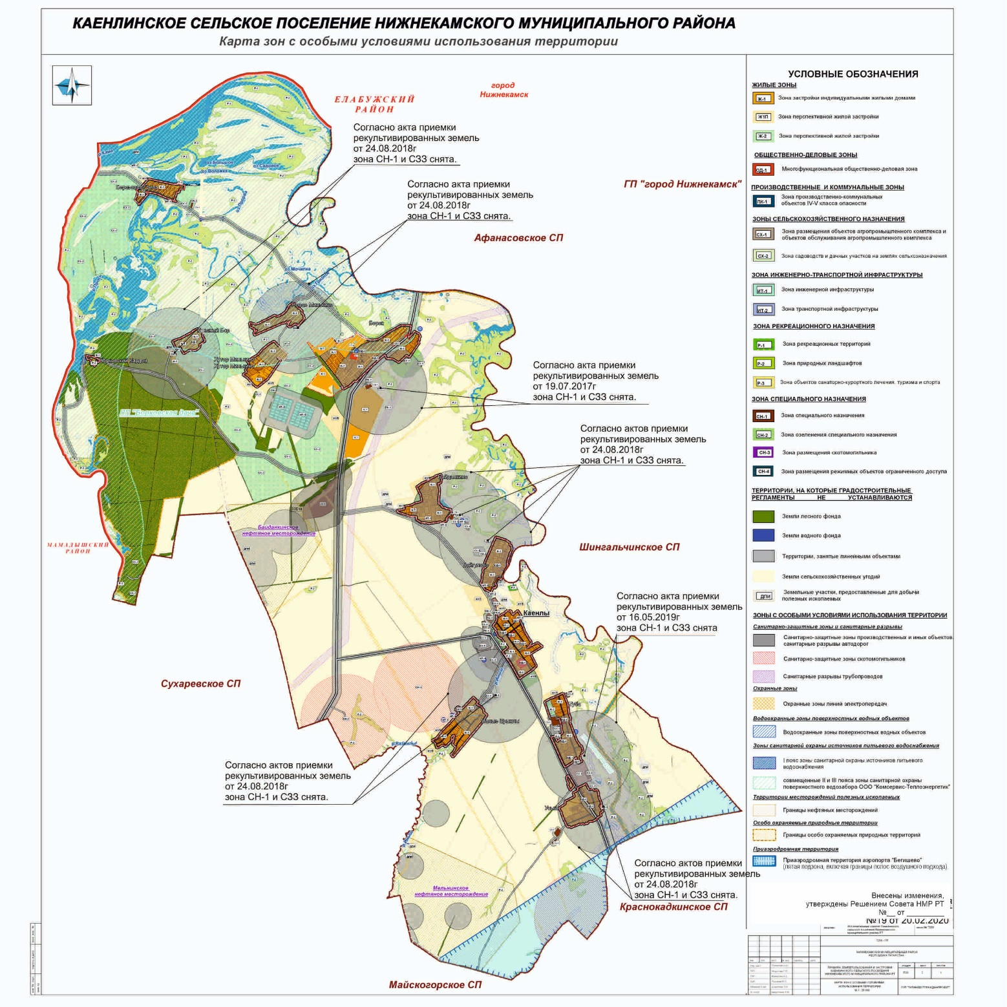

Приложение 2

Карта зон
с особыми условиями использования территории муниципального образования «Краснокадкинское сельское поселение» Нижнекамского муниципального района

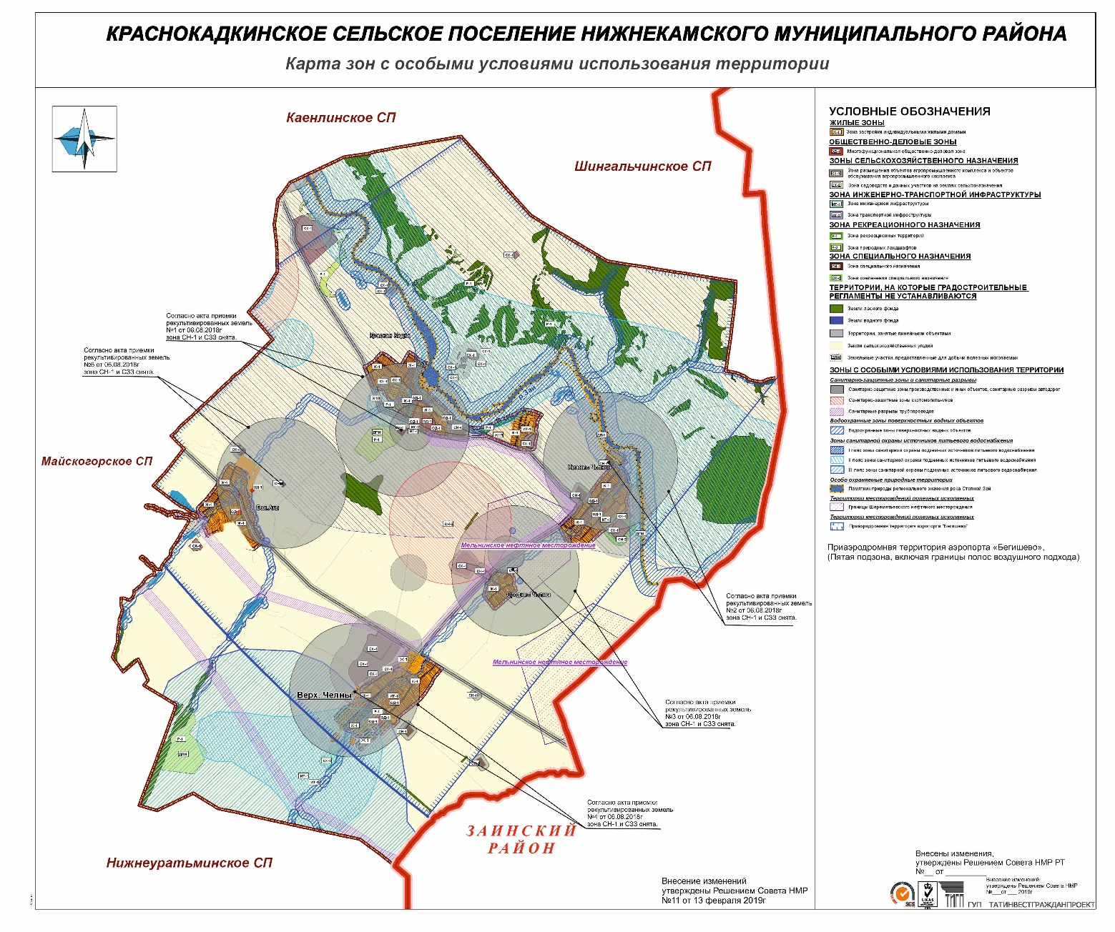

Приложение 3

Карта зон
с особыми условиями использования территории Майскогорского сельского поселения Нижнекамского муниципального района в новой прилагаемой редакции
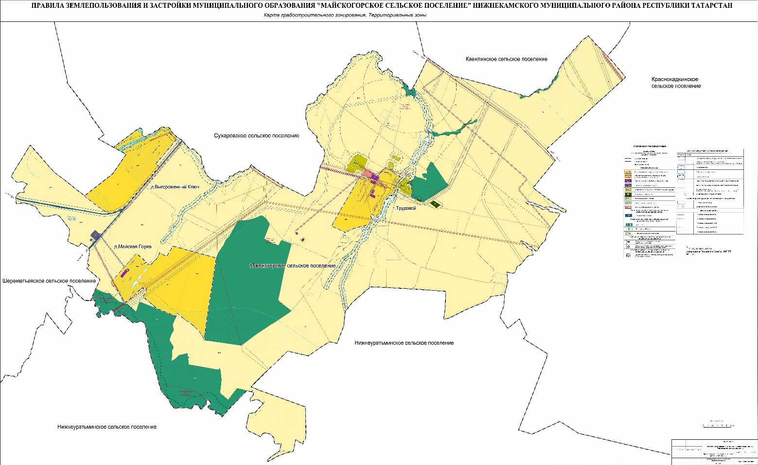

Приложение 4

Карта зон

зон с особыми условиями использования территории Простинского сельского поселения Нижнекамского муниципального района в новой прилагаемой редакции
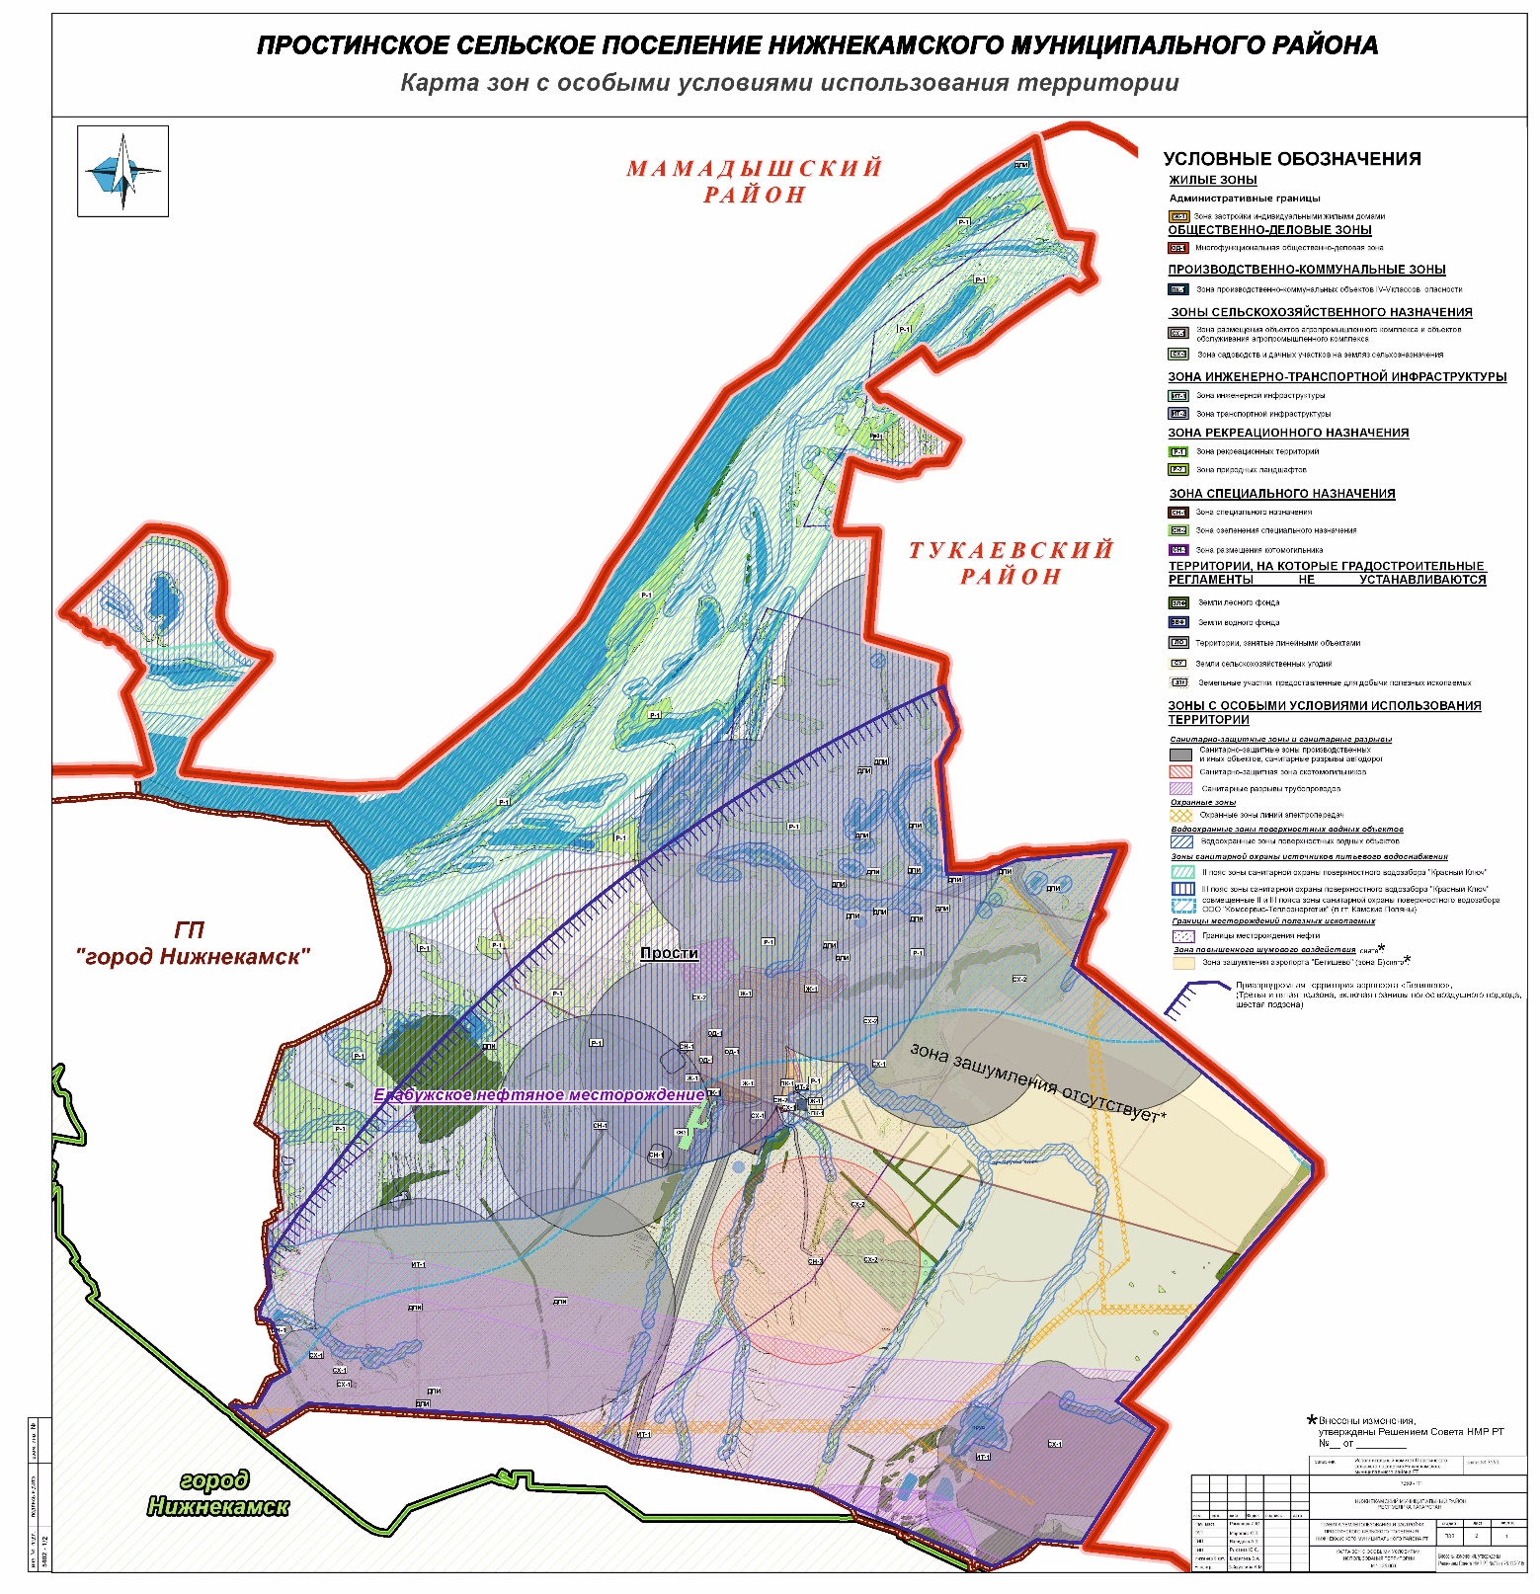

Приложение 5

Карта зон
с особыми условиями использования территории Шингальчинского сельского поселения Нижнекамского муниципального района в новой прилагаемой редакции

